Dalam percobaan ini pertama-tama saya mendownload **VirtualBox, Ubuntu 20.04, dan PuTTY**.

Setelah itu saya bukak **VirtualBox** yg sudah di dowdload tadi, setelah di bukak maka tampilannya akan seperti ini: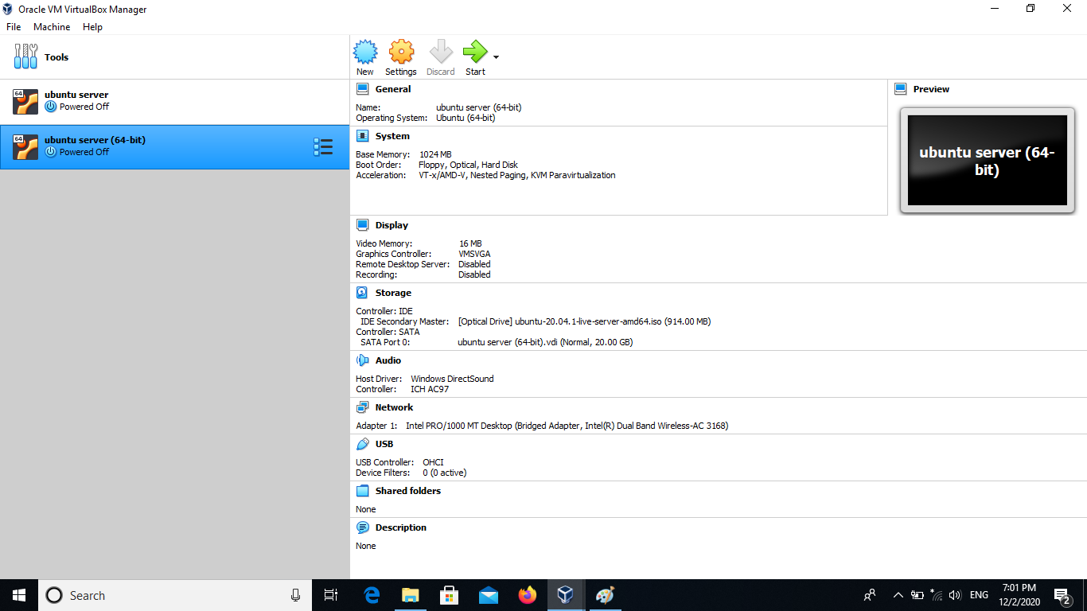

Setelah seperti itu lalu saya klik new untuk membuat mesin baru, dan keluar tampilan seperti ini: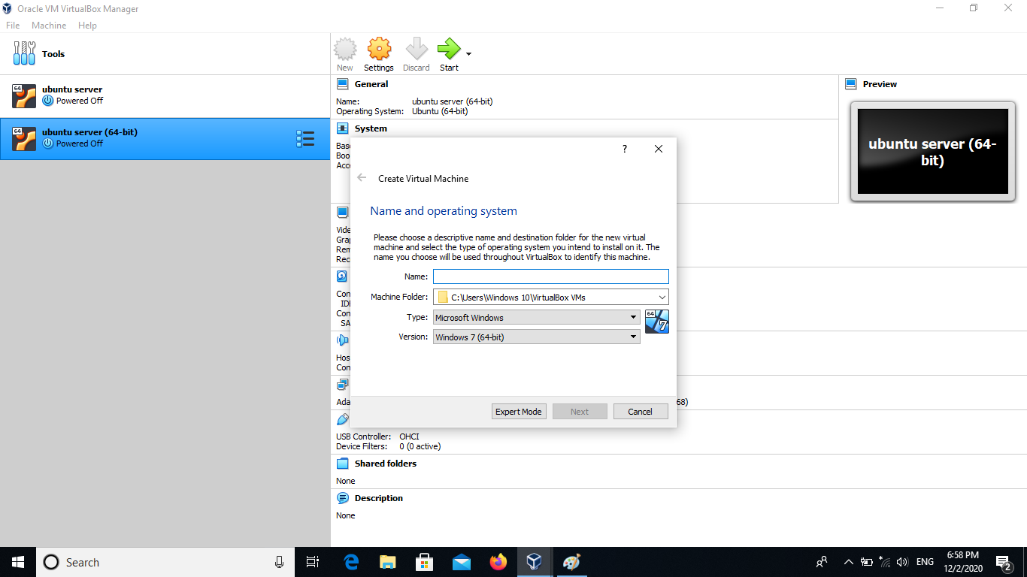

Langkah seterusnya saya buat name lalu **klik next** dan untuk seterusnya kalian next terus aja sampai selesai,

terus **klik settings** lalu pilih **storage, empty, klik gambar CD lalu pilih choose a disk file** lalu masukkan file **Ubuntu 20.04** yang sudah di download tadi.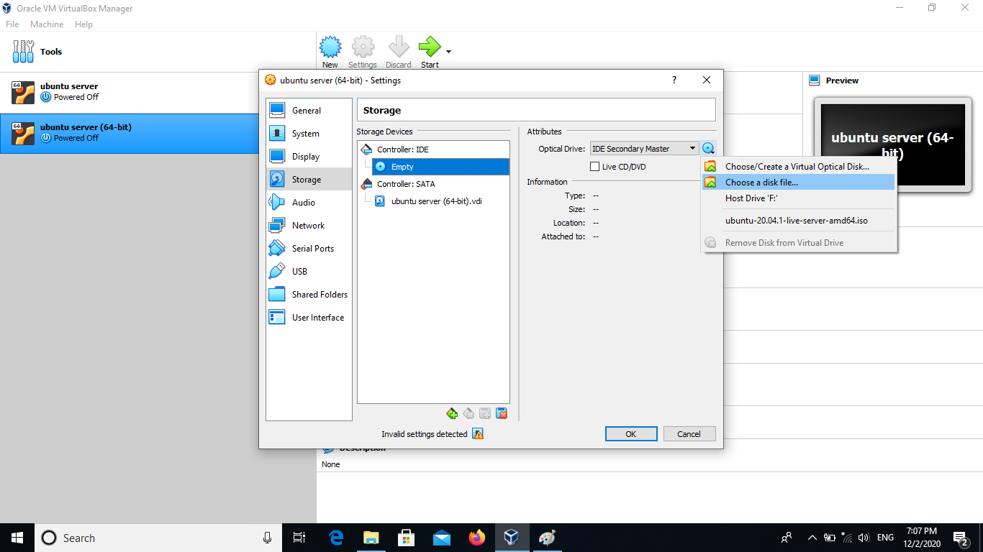

selanjutnya pilih **network** lalu **NAT** diganti dengan **Bridged Adapter** lalu klik **OK**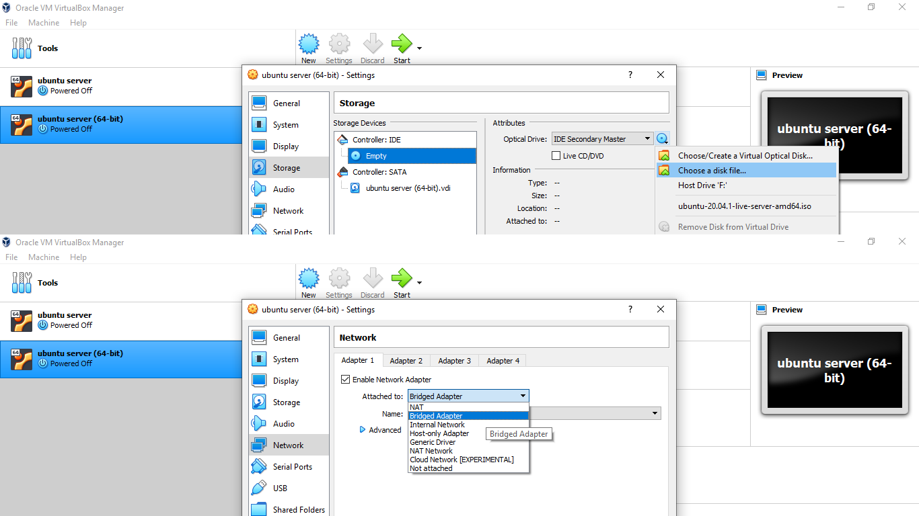

setelah yang di atas sudah di lakukan lalu klik **Start.**

setelah di start tunggu sampai kluar pilihan Bahasa dengan tampilan seperti ini 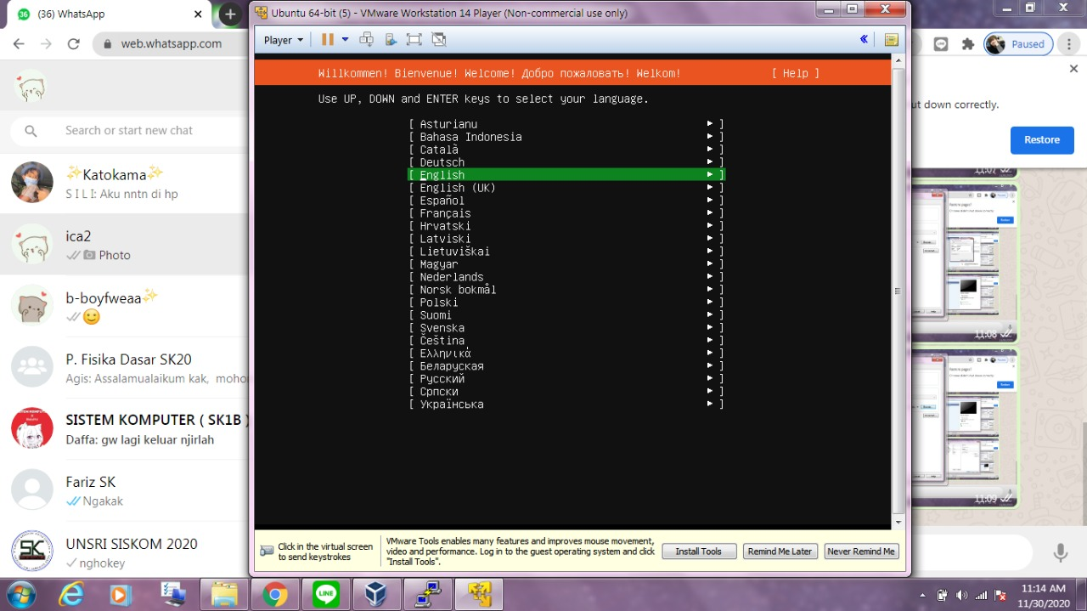

kalua sdah seperti itu saya pilih **English** terus enter, maka akan muncul seperti ini

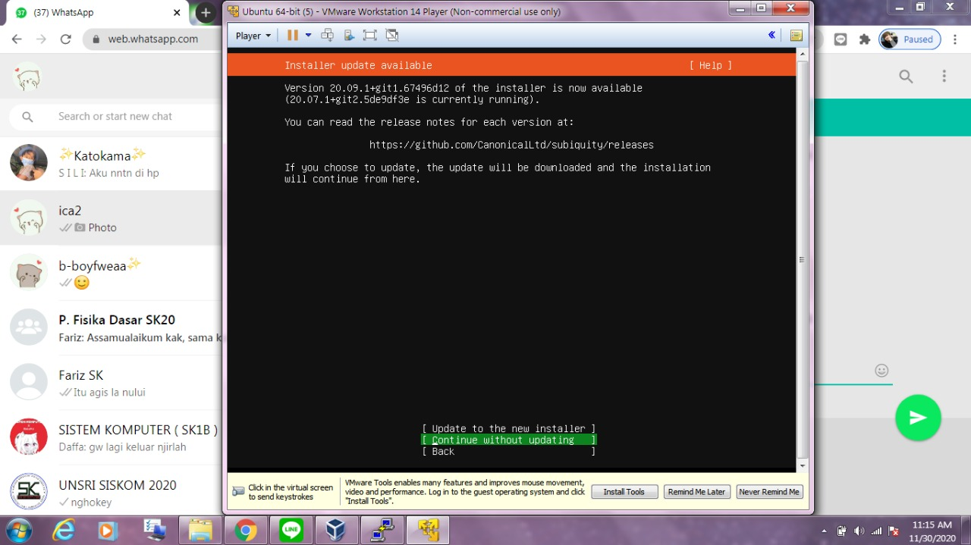

Terus pilih **continue without updating** enter, maka akan tampil seperti ini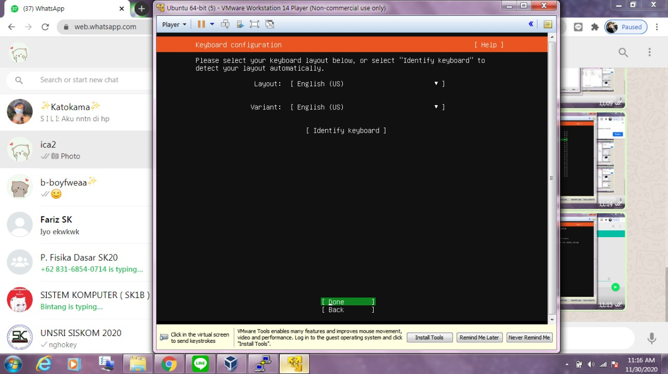

Terus pilih **done** enter, dantampil seperti ini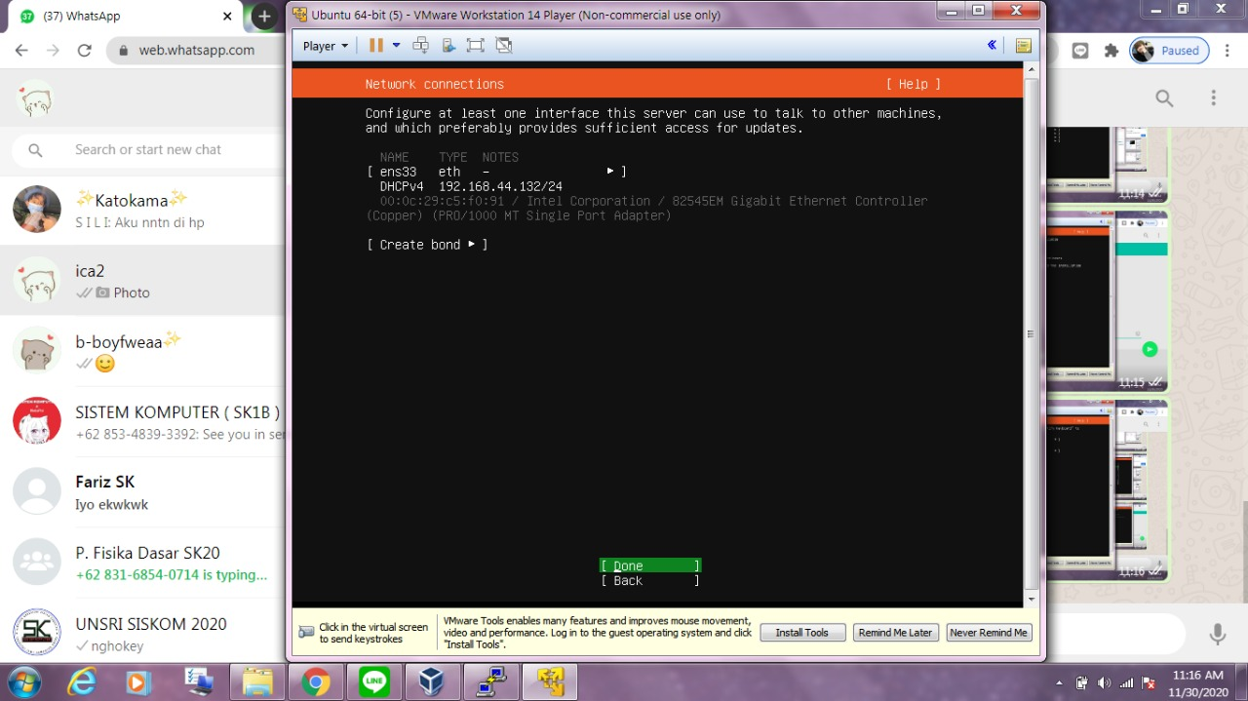

**Done** enter

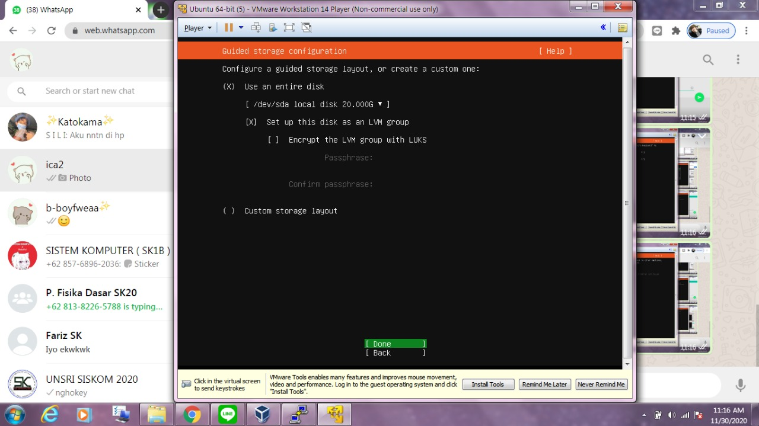

Pilih **done** dengan cara mainkan up and down lalu enter

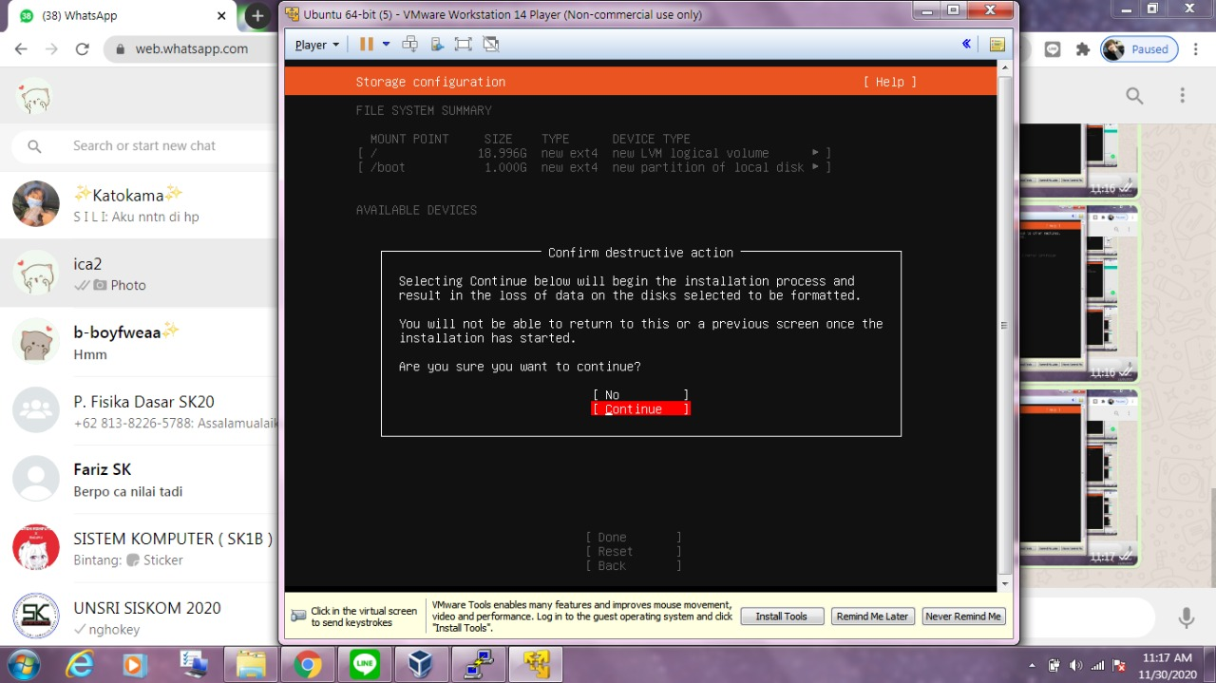

Pilih **done** lagi terus pilih continue, enter

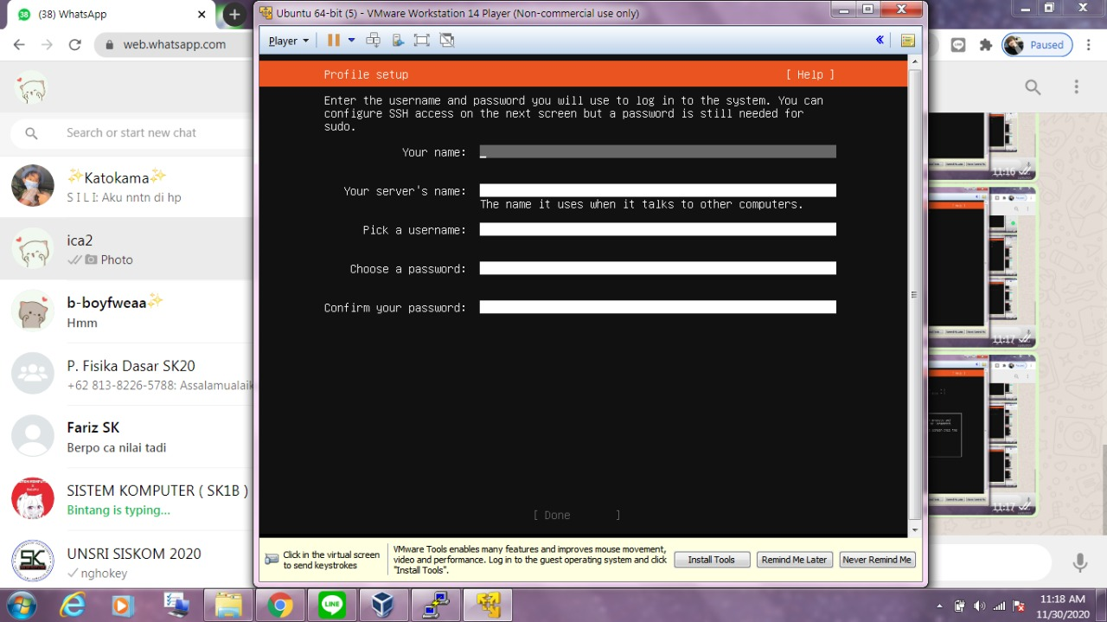

Lalu isi nama sama password setelah ini pilih done, dan enter

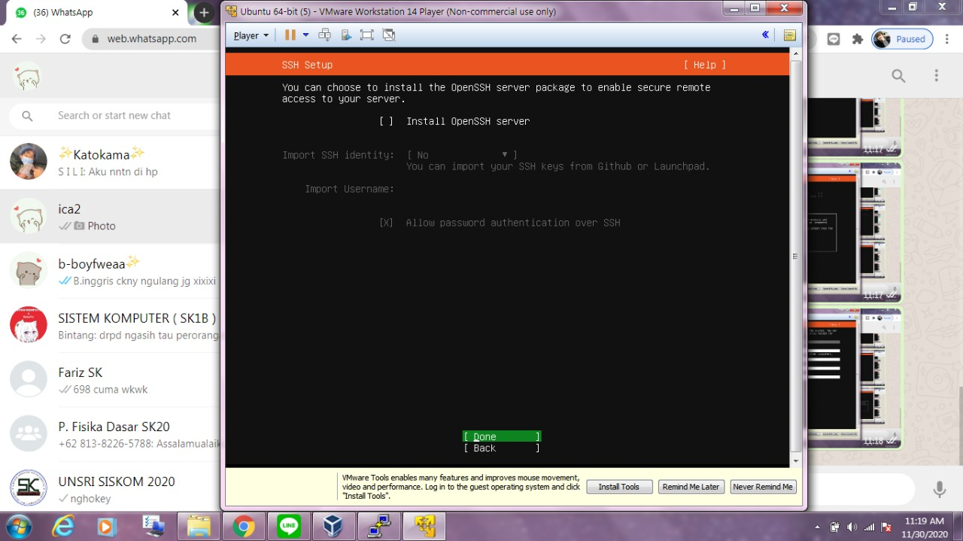

Pilih done lagi, enter dan akan keluar tampilan seperti ini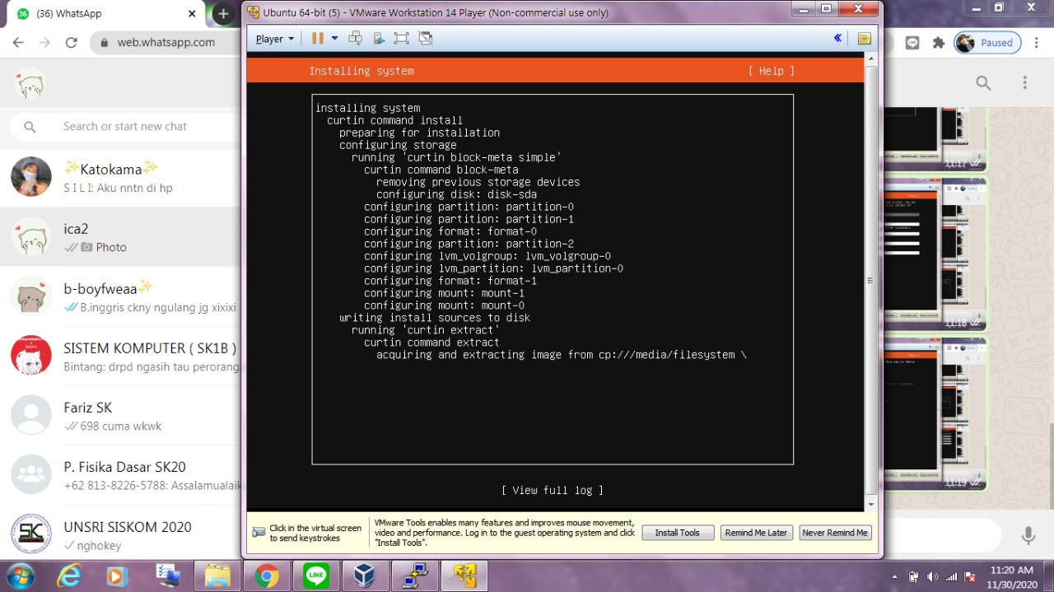

Ketika sudah keluar tulisan reboot terus saya pilih reboot lalu enter.

Setelah itu servernya akan jalan terus saya tunggu sampai tampilannya seperti ini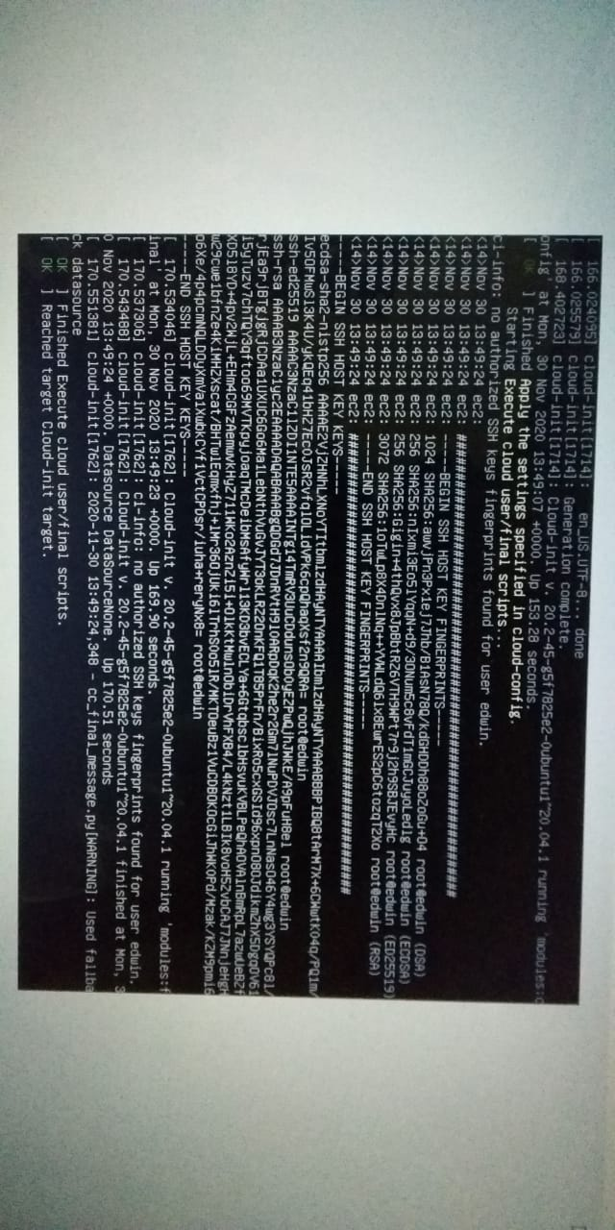

Kalau sudah seperti itu saya klik enter dan saya masukkan nama server yang di buat tadi lalu klik enter terus saya masukkan password yang telah di buat tadi lalu enter.

Setelah itu ketik: *sudo apt install tasksel*  enter

lalu ketik: ifconfik enter

terus akan muncul **IP** yang akan digunakan untuk login ke PuTTY ataupun login ke wordpress nanti jadi usahakan di ingat atau di catat.

IPnya berada di sebelah sini

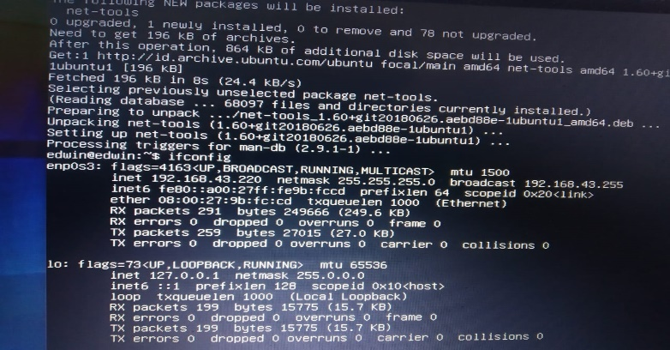

Setelah itu saya download **SSH** biar bisa menyambungkan ubuntunya dengan PuTTY

Untuk mendownlod SSHnya ketik: sudo apt-get install tasksel lalu enter

Setelah itu ketik: sudo tasksel klik enter

Setelah itu dilakukan maka akan keluar tampilan seperti ini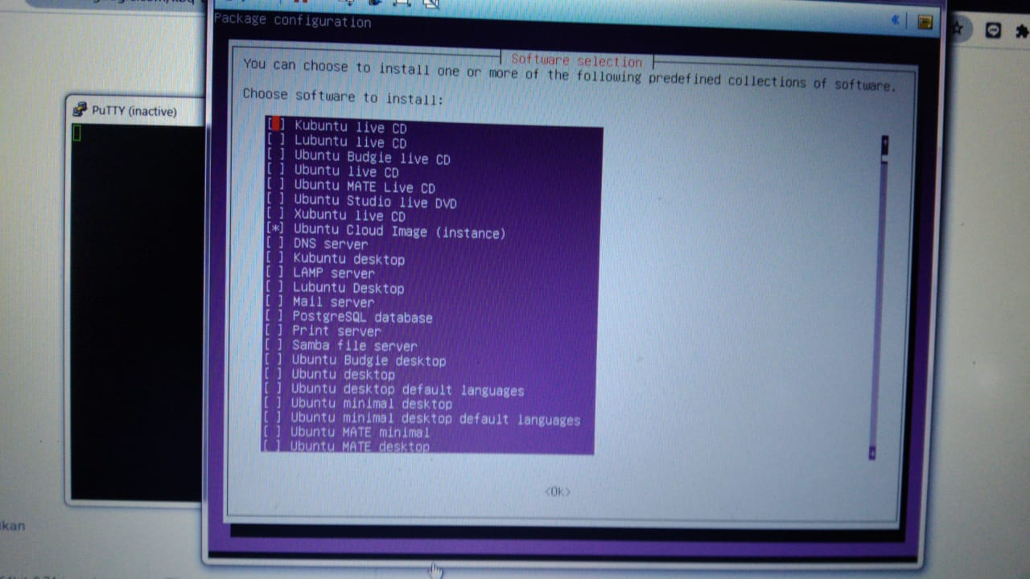

Terus saya tandai **open ssh** dengan cara mengklik space lalu tunggu sampai downloatannya selesai. Setelah selesai lalu saya bukak PuTTY untuk mengecek apakah bias terhubung dengan cara memasukkan IP saya

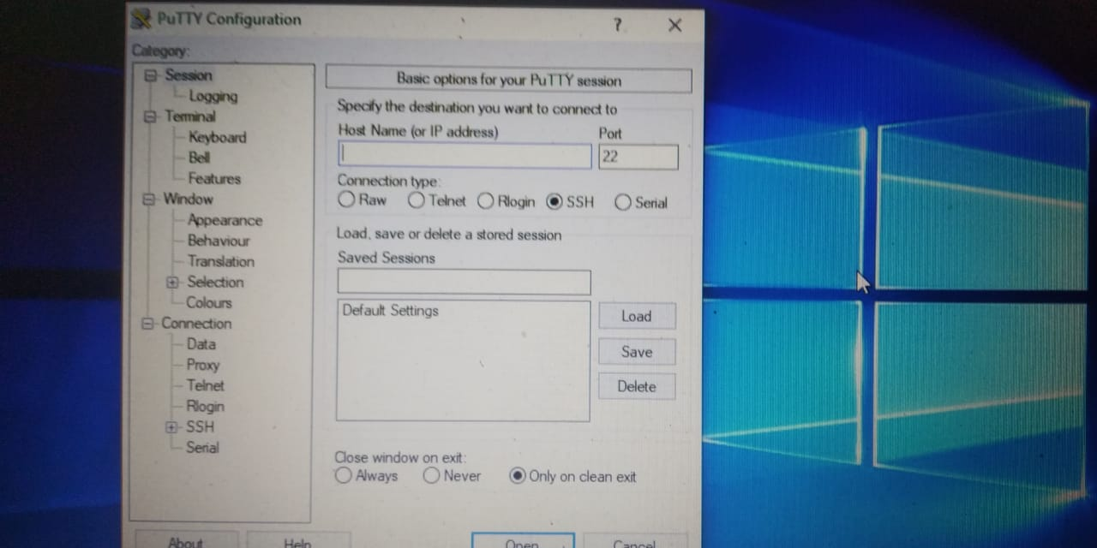

Setelah saya memasukkan IP lalu ada perintah untuk memasukkan nama server dan password lalu dapatlah tampilan seperti ini

